VIDE-GRENIERS Le dimanche 19 Mai 2024
US Loire Sur Rhône / St Romain en Gal
Bulletin d’inscription

Je soussigné(e),
Pour les particuliers - Nom et prénom : ……………………………………………………………………………………………….

N° de la Pièce Identité : ……………………………………………………………………………………………………………………….
Délivrée par : ……………………………………………………………………………. Le : ………………………………………………….

Pour les professionnels : N° d’immat. au RCS : ……………………………………………………………………………………………
Pour les auto-entrepreneurs : ref du récépissé de déclaration au CFE : …………………………………………………………..

Portable : ……………………………………………………… Mail : ………………………………………………………………………….
Adresse (siège sociale pour les professionnels) :

...................................................................................................................................................................
...................................................................................................................................................................

Réservation :
o Salle polyvalente (intérieur) : …………….. tables de 1.80m au tarif de 8 € la table
o Rue Edmond Cinquin (extérieur) : …………….. mètres linéaires au tarif de 4€ le mètre

Soit un total de ................. €.

Demande particulière pour l’emplacement (si nous pouvons y satisfaire) :
…………………………………………………………………………………………………………………………………………………………….

J’atteste sur l’honneur :
- avoir pris connaissance du règlement ci-joint,
- ne vendre que des objets usagés, personnels ou acquis d’occasion,
- pour les particuliers => ne pas participer à plus de 2 manifestations de même nature dans l’année civile.

Date : ……………………………………… Signature : ………………………………………………………………

Ce bulletin doit nous parvenir complété, daté, signé, avec la photocopie recto-verso d’une pièce d’identité soit par mail : uslsrvidegrenier@gmail.com ou par courrier accompagné du règlement par chèque à l’ordre : «USLSR Football» à l’adresse ci-dessous avant le 15/05/2024 :
USLSR FOOT
Vide-greniers
471 rue Edmond CINQUIN
69700 LOIRE SUR RHONE
Règlement DU VIDE GRENIER

Article 1 : Le vide-greniers a lieu de 7 heures à 16 heures :
- Le long de la rue Edmond Cinquin (extérieur) à Loire-Sur-Rhône
- Et dans la Salle Polyvalente (intérieur) située 298 rue Edmond Cinquin à Loire Sur Rhône.

Article 2 : Les exposants louent :
- À l’intérieur de la salle polyvalente des tables de 1.80m au tarif de 8 euros
- À l’extérieur des mètres linéaires « vides » au tarif de 4 euros le mètre.
Le jour de la brocante, les participants devront pouvoir montrer l’original de leur pièce d’identité à l’organisateur et en cas de contrôle, notamment des services de l’état.

Article 3 : L’installation des exposants se fera à partir de 5h30 :
- À l’intérieur de la salle polyvalente les tables comportent un N° de table. A son arrivée, chaque exposant se verra attribuer un N° correspondant à la ou les tables qui lui auront été installées.
- À l’extérieur, les exposants seront installés au fur et à mesure de leurs arrivées par les organisateurs. Il ne sera pas possible de choisir les emplacements.
Chaque exposant s’engage à laisser son emplacement propre et vide à l’issue de la journée. Vous ne pouvez pas laisser des invendus dans les poubelles jaunes et vertes à proximité de la salle Polyvalente. Vous devez les emmener vous-même à la déchetterie, sinon ce sont les organisateurs, qui sont des bénévoles qui devront le faire !!! Pas cool !!!

Article 4 : Les véhicules ne sont plus autorisés à circuler dans la rue Edmond Cinquin pendant les heures d’ouverture de la manifestation (7h-16h).
- Après déchargement, les véhicules des exposants installés à l’intérieur de la salle polyvalente devront être stationnés à l’extérieur de la rue Edmond Cinquin,
- Les véhicules des exposants installés à l’extérieur pourront être laissées sur les stands sous réserve de laisser un passage suffisant à la circulation d’un véhicule de secours et sous réserve de respecter le métrage suivant : 4mL mini pour une voiture, 6mL mini pour une fourgonnette ...
Les organisateurs se réservent la gestion du stationnement.

Article 5 : La vente est autorisée pour les particuliers et professionnels. Les mineurs doivent être accompagnés d’un adulte. Sont interdits à la vente : les objets neufs, armes, animaux vivants ... Les organisateurs peuvent refuser la vente de tout objet ne respectant pas les législations en vigueur. La vente de produits alimentaires et consommables est interdite (l’USLSR se réserve l’exclusivité de la vente de restauration et la buvette).

Article 6 : L’organisateur ne peut être tenu pour responsable des ventes entre exposants et acheteurs. Il se décharge de toute responsabilité quant aux accidents, dommages, vols, dégradations… pouvant survenir au cours de cette journée. Il appartient aux exposants de prendre les précautions nécessaires.

Article 7 : Le non-respect de ce règlement peut entrainer l’expulsion immédiate du site.

Article 8 : L’inscription ne sera validée qu’à réception du bulletin d’inscription complété et signé, d’une photocopie recto-verso d’une pièce d’identité (ou titre de séjours en cours de validité) et du paiement. Toute inscription est définitive aucun remboursement ne sera effectué.
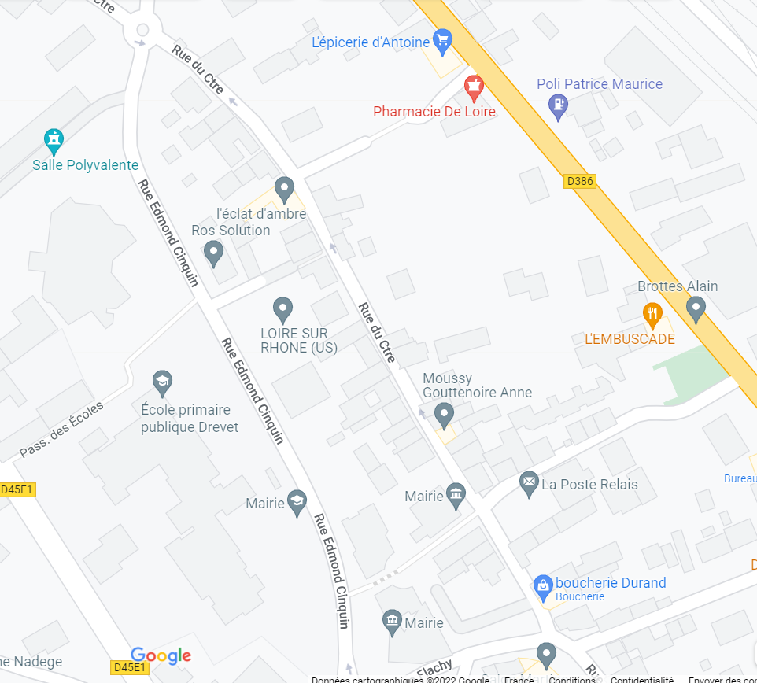
Entrée
Rue barrée
Entrée

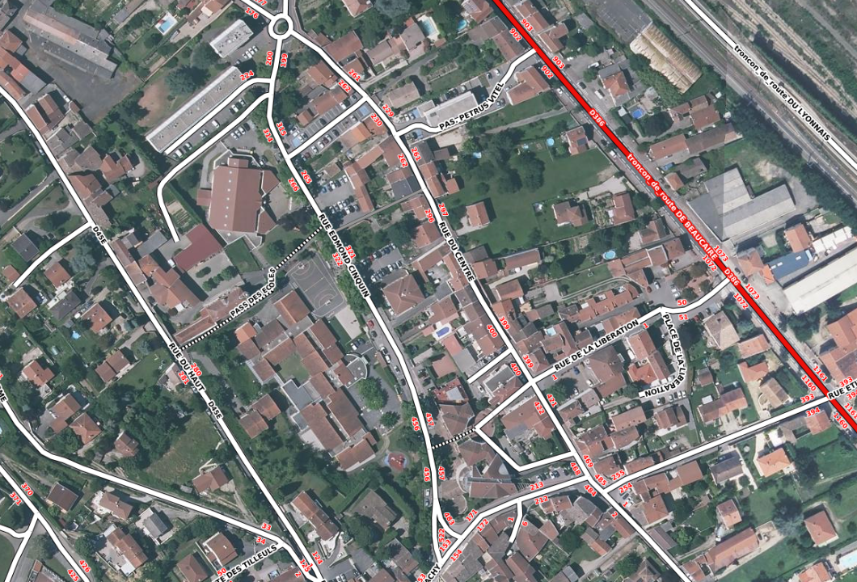
Rue barrée

